Методическая разработка Новогоднего голубого огонька в 6 классе
Составители: обучающиеся 6 А класса МБОУ лицея №1 г.Пролетарска
Классный руководитель: Зивенко Н.В.
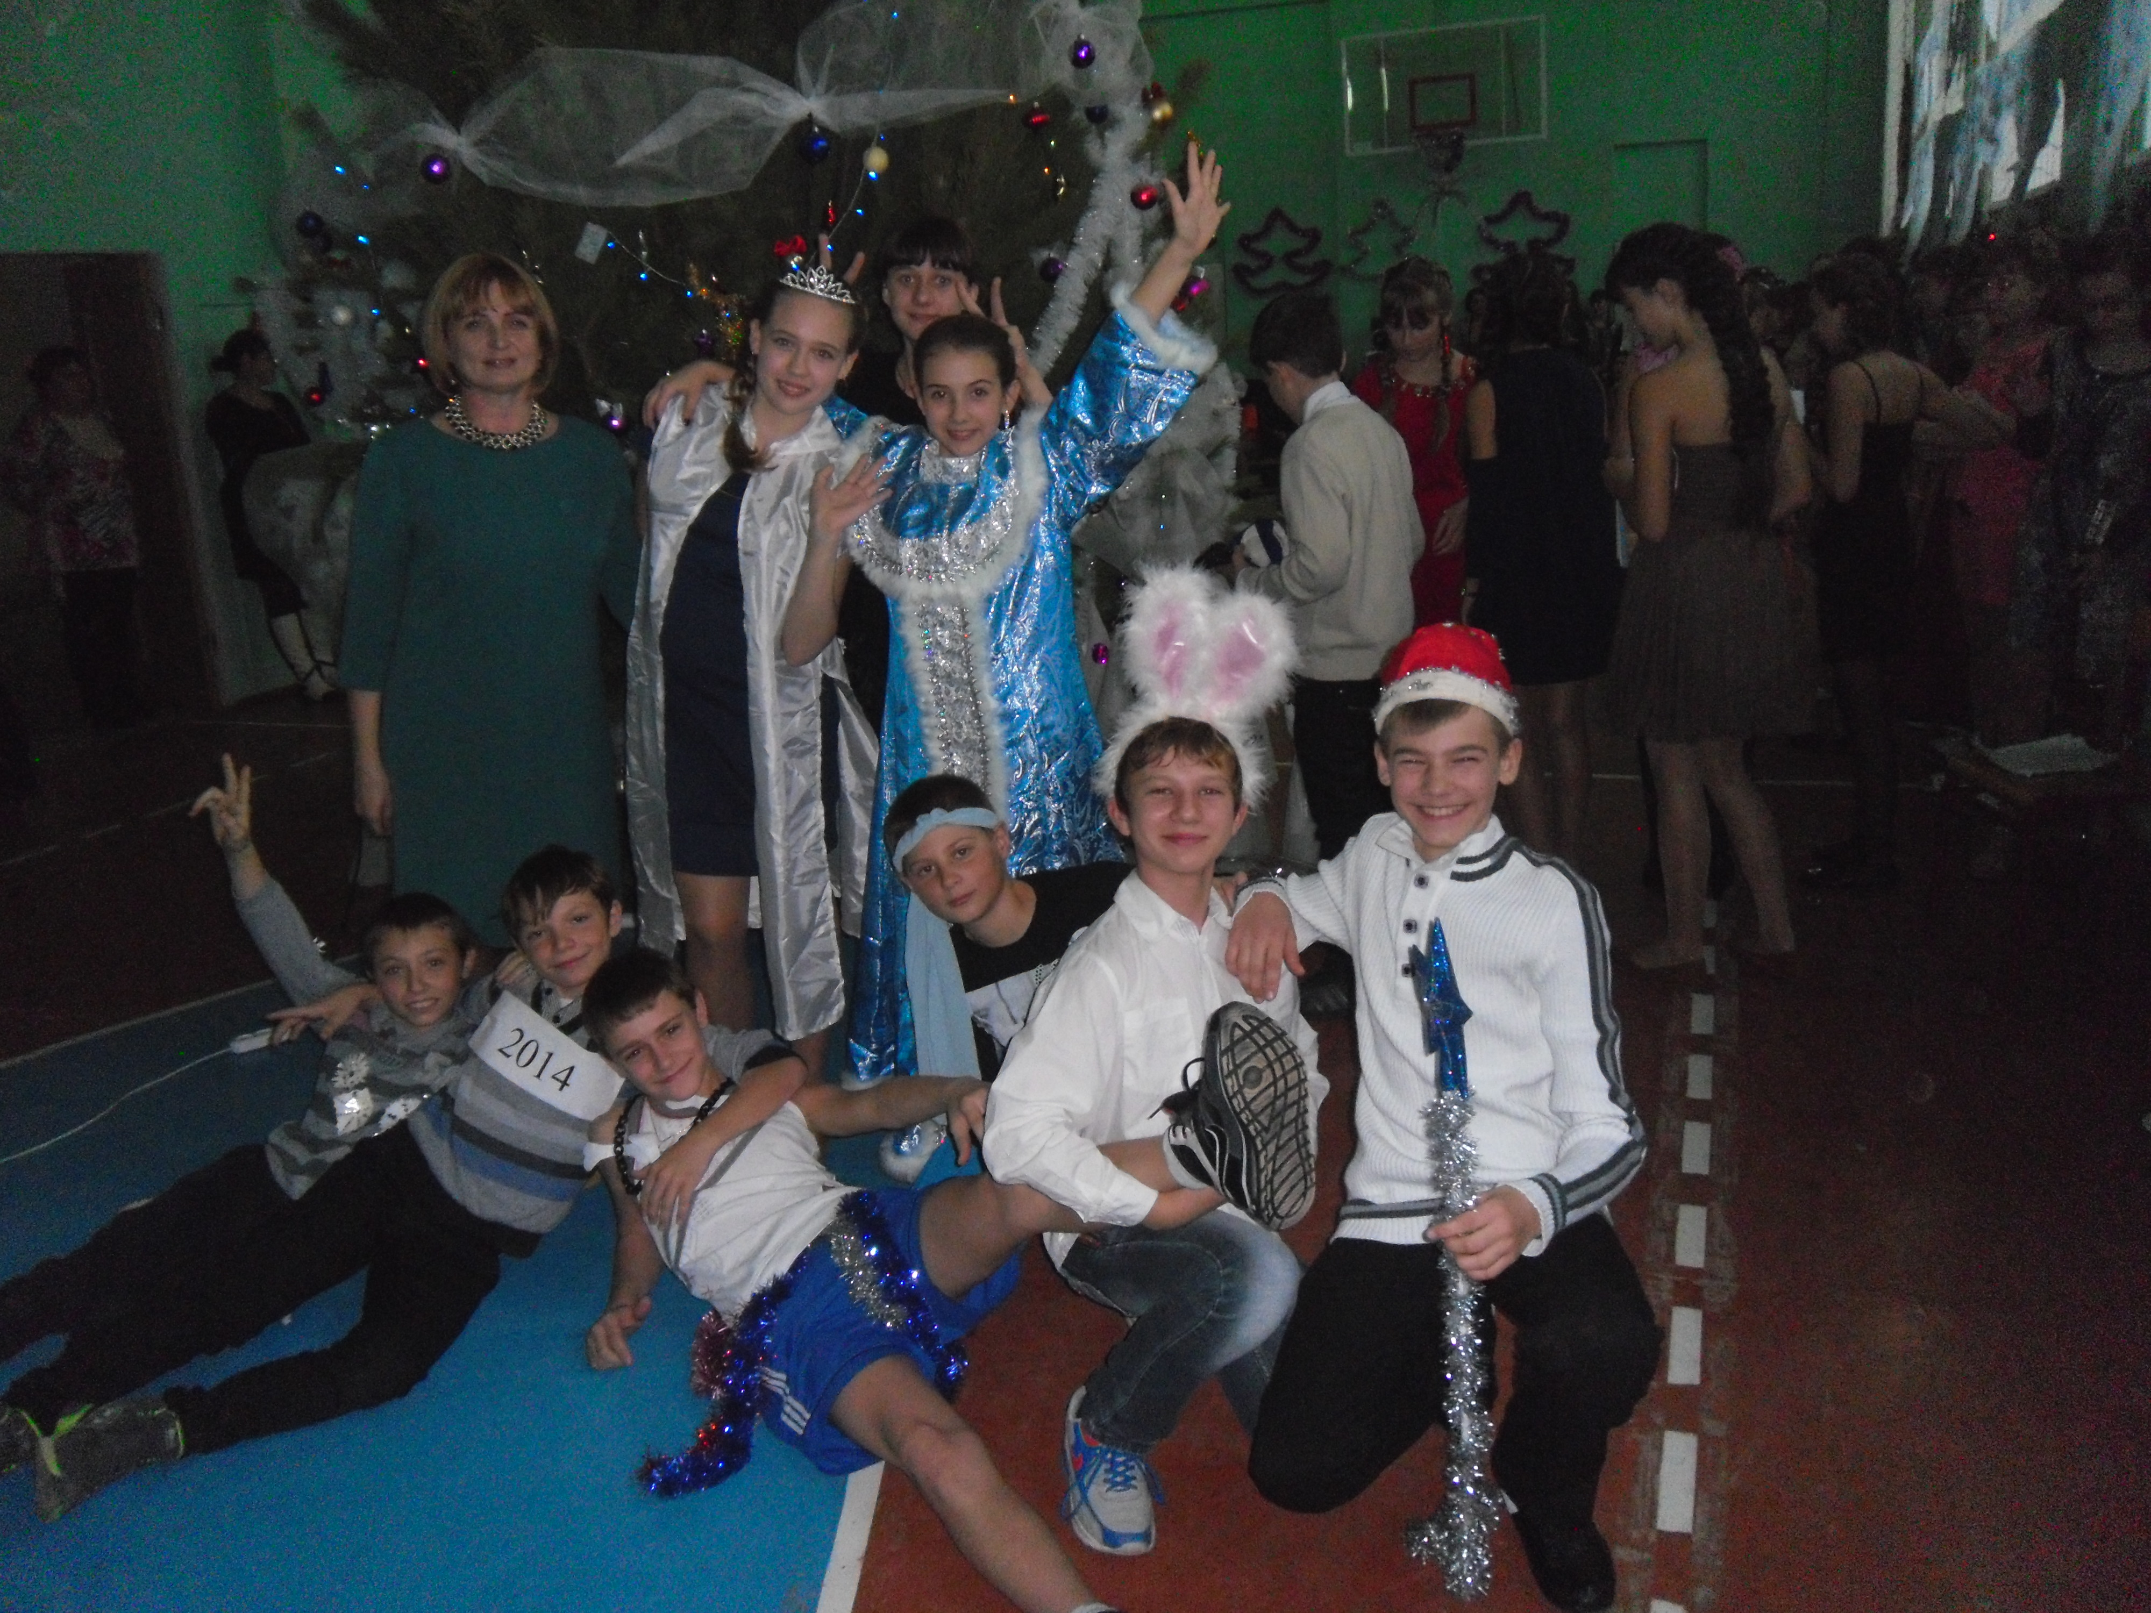

Ведущий 1. Добрый вечер всем присутствующим в нашем скромном зале!
Ведущий 2. Здравствуйте уважаемые гости!
Ведущий 1. Здравствуйте все, кто пришел в наш зал . Всех мы поздравляем, приглашаем всех пусть в этом зале звучит только смех!
Ведущий 2. С Новым годом, с новым счастьем мы поздравляем вновь вас. Праздник веселый и вечер прекрасный нам начинать пора.
Ведущий 1. Слушайте! Будто в волшебном сне, в классе сегодня засияют огни, музыка здесь зазвучит и смех вечер праздничный сегодня для всех.
Ведущий 2. Кто любит смех, кто умеет шутить пусть пожалует сюда. приглашаем всех, приглашаем всех на наш новогодний карнавал.
Ведущий 1. Новый год праздничный, веселый, зимний, радостный, волнующий он не повторяется дважды.
Ведущий 2. Слушайте, слушайте высший приказ: время веселиться, радоваться нам время. у того, кто выполнит предписания эти, сбудутся все мечты
Ведущий 1. С Новым годом мы вас поздравляем, счастья всем мы вам желаем, чтобы прожить вам этот год без печали, и без бед, чтобы охотно трудились, ну а в праздник веселились. И успехов вам в делах, улыбок всем на устах.
Ведущий 2. Вот такое вступительное у нас слово, начали мы все прекрасно, ну а теперь мы просим всех, чтобы в классе был и шум, и смех, чтобы вы артистов встречали и искренне им аплодировали.
Ведущий 1 . Послушай пора нам замолчать и нашу сказку начать! И так, замечательную сказку нам показывают заслуженные артисты нашей классной семьи наши родители…
Для участия в сказке нам понадобятся следующие персонажи: деревья, ветер, цыган, хозяин, хозяйка, конь, воробей, пес. Участники с помощью пантомимы должны изображать действия,о которых говорит разказчик.
Сказка
Наступил вечер. Ярко светила луна. Завывал сильный ветер и качал деревья.Конь в конюшне мирно спал и тихо ржал во сне. Воробей сонно черикал. Пес смотрел на луну и жалобно выл.Хозяева в избе соонно позевывая смотрели телевизор.
В это время цыган тайком пробирался между деревьев, которые шумели и качались от ветра, который продолжал завывать. Пес настороженно залаял. Воробей встрепинулся и начал громко черикать. Цыган пробрался в конюшню и схватил коня. Конь громко заржал и начал брыкаться. Хозяйка стала звать мужа во двор. Муж взял ружье и выстрелил. Цыган испуганно бросился прочь, а за ним громко лая побежал пес.
Ведущий 1. Благодарим наших родителей за их сказку. наша праздничная новогодняя программа продолжается.
Ведущий 2. Сегодня весело у нас, мы Новый Год встречаем, и всех, кто пожаловал к нам мы искренне поздравляем.
Ведущий 2. Больше шуток, больше смеха, разрешается у нас, все танцуйте, веселитесь, ибо пришло для этого время.
Ведущий 1. Тогда время перейти к играм, конкурсам и развлечениям.
Ведущий 2. Конечно давайте веселиться

(Проводятся игры, конкурсы и развлечения, из числа родителей выбираются члены жюри)

Конкурс 1.Новогодняя викторина

Противоелочное орудие мужичка. (Топор)

Елочкин снегоутеплитель. (Мороз)

Какое качество новогодней елки роднит ее с каждой настоящей женщиной? (Стремление наряжаться.)

Исполнительница песен для елки. (Метель)

Старинный, но нестареющий танец у елки. (Хоровод)

Новогодний гостесборник. (Стол)

Результат праздничной зажигательности. (Фейерверк)

Низкорослая метелица. (Поземка.)

Новогодний напиток для рисковых гостей. (Шампанское)

Рыба, «одетая» в натуральную кожу и искусственную шубу, новогоднее блюдо. (Селедка)

Сезонная «скульптура», выполненная из действительно природного материала. (Снеговик)

Конкурс 2. "Снежинки".
На каждом столике уже лежат заранее приготовленные салфетки и ножницы. Каждой группе нужно как можно быстрее вырезать снежинку, при этом оцениваются не только быстрота, но и красота и неповторимость.

Ведущий 1. А теперь со своими поздравлениями выступят наши мальчики.

Шуточные частушки на новый год Лошади 2014.

Новогодняя лошадка
В гриве завитушки.
Мы про Новый год споём
Свежие частушки!

Деревянная лошадка
резво приближается.
Старый год змеи ушёл,
Новый начинается!

На лошадке деревянной
В новый год поскачем.
Пожелаем всем друзьям
Искренне удачи!

Что несёт лошадки год?
У президента спросим.
(президент)
-Нужен тонкий тут подход,
Всё отлично, впрочем…

Посмотрите, вот стоит
Синяя лошадка!
Прокачусь верхом на ней,
Год прошёл, чтоб гладко!

Посмотрите на меня!
Я в костюме ёлки.
Трогать ручками нельзя,
Выпадут иголки!

Новогодней мы лошадке
Бигуди накрутим.
Вместе мы пойдём на бал,
Веселиться будем!

Деревянная лошадка
Цокает игриво
Новый год уже настал
Почешу ей гриву!

В школу нынче нам не надо,
Наступает Новый год!
Пожелаем всем друзьям
Веселиться без забот!

Мы частушки Вам пропели,
Думаем, не плохо!
А теперь предложим Вам
Дружно нам похлопать!

С Новым годом!

Новогодний конкурс 3. «Мумия»

Вызывается четыре добровольца, из них составляется две команды, а можно вызывать и больше.. Один из игроков в каждой команде — «мумия», а второй — «мумиатор».
Игра: «мумиатор» должен как можно быстрее обмотать «мумию» «бинтами». В качестве бинтов обычно используется туалетная бумага. Веселье публики гарантировано! После обмотки можно произвести обратную операцию, сматывая бумагу обратно в рулон.

Конкурс на новый год 4. «Удержи снежинку»

Что нужно: Вата.
Подготовка: из ваты делаются комочки, напоминающие снежинку.
Ведущий – Дед Мороз.
Игра: по сигналу ведущего участники начинают дуть снизу на комочек так, чтобы он летал как снежинка. Задача – не дать упасть «снежинке».
Побеждает участник, удержавший «снежинку» в воздухе дольше всех.

В дверях появляются три цыганки. Заходят в зал. ( мелодия 18)

Ведущие в недоумении.

Ведущий 1: Вы кто такие? Зачем пришли?

Цыганка 1: Зачем обижаешь красавица! На праздник к вам пришли, узнали о новогоднем вечере и пришли. А пришли мы с подарками.

Ведущий 2: А какие ваши подарки?

Цыганка: Наш подарок - «Цыганский танец»

Пляшут танец под песню «Ежедневно меняется мода»! (19)

Отплясав, встают в середине зала.
Ведущий 1: Спасибо за танец. Нам понравилось. Проходите в зал присаживайтесь.

Ведущий 2 :Ты, что это ж цыгане! Провокаторы! Разденут, и не заметишь!

Цыганка 2: Зачем так говоришь красавица?!

Цыганка 3: Мы с добром пришли, с пожеланиями счастья, удачи, богатства. Кто хочет? Тому погадаем, судьбу предскажем.

Проводится гадания на картах ( на карах написаны предсказания на 2014 г, например: станешь лучшим учеником лицея 2014, победишь на всех олимпиадах, заведешь собаку, летом поедешь в лагерь, на экзамене получишь помощь друга и т.д.)

Конкурс 5. «Близнецы»

Два человека подходят друг к другу и обнимаются одной рукой (один берет за талию партнера правой рукой, другой — левой) Получается, что у каждого из них оказывается по одной свободной руке. Затем они получают задание, которое должны выполнить так, будто это — две руки одного человека. Например, вырезать фигуру. 1-й участник левой рукой держит лист бумаги и правильно его направляет, второй правой рукой — режет ножницами. Мне больше нравится следующий вариант задания: зашнуровать ботинок, положить его в коробку, насыпать в банку муку из пакета, закрыть ее крышкой, положить опять же в коробку, а коробку закрыть и завязать ленточкой. За удачное выполнение задания дается 2 конфеты.

«Телеграмма Деду Морозу» конкурс 6.

Ребят просят назвать 13 прилагательных: «толстый», «рыжий», «горячий», «голодный», «вялый», «грязный» и т.д. Когда все прилагательные записаны, ведущий достает текст телеграммы, и вставляет в него недостающие прилагательные по списку.
Текст телеграммы:
«… Дедушка Мороз!
Все … дети с нетерпением ожидают твоего … прихода.
Новый год это самый … праздник в году.
Мы будем петь для тебя … песни, танцевать … танцы!
Наконец-то наступит … Новый Год!
Как не хочется говорить о … учебе.
Мы обещаем, что будем получать только … оценки.
Так что, открывай поскорее свой … мешок и вручай нам … подарки.
С уважением к тебе … мальчишки и … девчонки!»

Ведущий 2 Со своими новогодними поздравлениями выступает Шило Георгий (Этюд на гитаре)

Лови снежок конкурс 7

В игре участвуют две команды. У одного ребенка из каждой команды в руках пустой пакет, который он держит широко раскрытым. У каждой команды есть несколько снежков из бумаги. По сигналу все начинают бросать снежки в пакет, напарники тоже помогают, пытаясь их поймать. Побеждает та команда, у которой в пакете окажется большее количество снежков.

Собери снежки конкурс 8

Что нужно: корзинки по количеству участников, кубики, шарики, мячики – нечетное количество.
Подготовка: На площадку кладут «картошку»-кубики и т.п.
Игра: Каждому игроку дают в руки корзинку и завязывают глаза. Задача – вслепую собрать как можно больше «картошки» и сложить ее в корзину.
Побеждает участник, собравший больше «картошки».

Ведущий 2. Новогоднюю песню «Снежинка» дарит Вам Рябова Наталья

Конкурс 9. "Мороженое"
Самым любимым лакомством Снегурочки является мороженое - поэтому объявляется конкурс на название мороженого. Все по очереди называют сорта мороженого, а кто задумается больше, чем на пять секунд - тот и проиграл.

Замедленная съемка конкурс 10
В этом конкурсе участники должны по очереди изображать разные бытовые ситуации. Но показывать их нужно замедленными движениями. А остальная часть класса должна угадывать, что изображается.
Например, уморительно выглядят:
- жарка блинов;
- добыча угля;
- перевязывание раны на пальце;
- ловля и ощипывание курицы.
Призы могут получить и самые догадливые и самые артистичные.

Ведущий 1.С музыкальными поздравлениями выступают Сливко Эля, Тарасова Полина (этюды на фортепьяно)
«Сюрприз»

Конкурс готовится заранее. Берем самые обычные воздушные шарики. На бумажках пишем задания. Задания могут быть различные. Записки кладем внутрь шарика и надуваем. Играющий лопает любой шарик без помощи рук и получает задание, которое обязательно нужно выполнить!
Например:
1. Воспроизведите бой Курантов в Новогоднюю ночь.
2. Встаньте на стул и оповестите весь белый свет о том, что к нам едет Дед Мороз.
3. Спойте Песенку «В лесу родилась елочка».
4. Станцуйте рок-н-ролл.
5. Отгадайте загадку.
6. Скушайте несколько долек лимона без сахара.

Ведущий №2. Ребята, двайте каждый из нас выскажет свои пожелания нашим родителям в Новом 2014г.(Ребята по цепочке поздравляют родителей)

Далее проводится разбор Новогодней почты (Дети заранее опускают поздравления для своих одноклассников в почтовый ящик)

Ведушие:
Пусть Новый год, что на по Войдёт в Ваш дом, как новый друг!
Пусть позабудут к Вам дорогу
Печаль, невзгоды и недуг.
И пусть придут в году грядуще
Удача, радость и успех!
И пусть он будет самым лучшим
И самым радостным для всех!

Приложение №1.Оценочный лист конкурсов для членов жюри

Конкурсы | Команда№1 | Команда№2
Конкурс№1 Новогодняя викторина
Конкурс№2 «Снежинка»
Максимальный балл -3
Конкурс№3 «Мумия»
Максимальный балл -5
Конкурс№4 «Удержи снежинку»

Конкурс№5 «Близнецы»
Максимальный балл -3
Конкурс№6 «Телеграмма Деду Морозу»
Максимальный балл -5
Конкурс№7 «Лови снежок»
По количеству снежков
Конкурс№8 «Собери снежки»
По количеству снежков
Конкурс№9 «Мороженное»
По количеству
Конкурс№10 «Замедленная съемка»

Итог:

